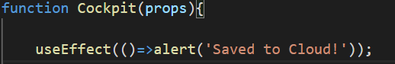

每一次操作都會跑useEffect

Load

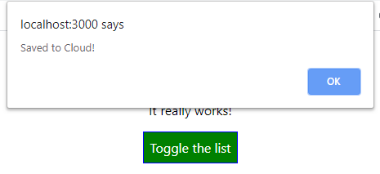

Toggle

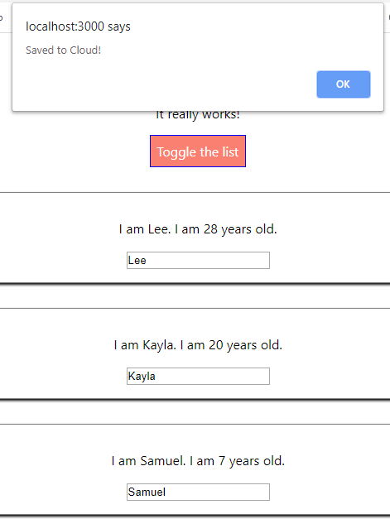

update state & props

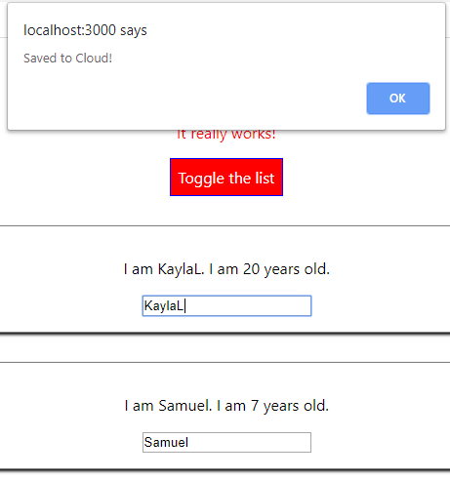

use props.persons as dependency

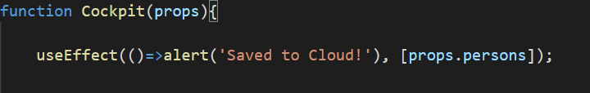在Load 時候跑useEffect ， 更改props.persons 的時候跑 useEffect

Load



更改 props.persons



use null as depency

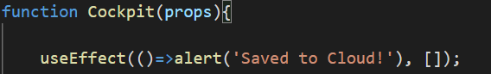

只有在一開始load時候跑useEffect

Load

